Как писать новость для сайта
«Молодежь Костромской области»
kdm44.ru

Структура новости
- Заголовок. Должен привлекать внимание и вызывать интерес к новости.
- Лид – первый абзац, отвечающий на вопрос – кто, что, где, когда и как сделал.
- Содержание новости – раскрывает содержание лида более подробно.
- Бэкграунд – дополнительная (часто справочная) информация, которую автор новости посчитал необходимым добавить. Например, в бэкграунд можно добавить предысторию событий или информацию о герое статьи.

Заголовок
1. Каждая новость начинается с заголовка.

2. Заголовок является самой главной частью новости.

3. Решающие факторы при создании заголовка:
- удобочитаемость,
- привлекательность,
- информативность,
- краткость.

4. Заголовок должен быть ярким и креативным.

5. Заголовок пишется до текста.

Есть несколько вариантов сделать заголовок для новости:
Стандартный заголовок. Излагает суть новости, без «желтизны», интриг и прочих приемов привлечь внимание. Работает в случае, если событие само по себе интересно аудитории и нет необходимости в дополнительных приемах по привлечению внимания.
Пример: «В ___ районе прошла маршрутная игра «Мы за здоровый образ жизни» или «Участники жилищного кооператива «Молодёжный» получают ключи от новых квартир»

Заголовок-интрига вызывает желание прочитать новость и узнать «чем же дело кончилось». Содержит недосказанность, которая и вызывает желание открыть страницу с новостью.
Пример: «Новые условия участия в конкурсе» (не указываем, какие это условия – чтобы прочитали новость и посмотрели).

Заголовок-вопрос. Очень хорошо работает на привлечение внимания. Однако учитывайте, если все Ваши новости будут иметь заголовок-вопрос, это будет выглядеть странным, и эффективность таких заголовков снизится.
Пример: «Большие танцы». Кто победит в конкурсе?

Заголовок-комментарий. В качестве заголовка используем цитату лица, являющегося героем новости.
Пример: Губернатор области: «Страна вновь требуют ответственного гражданина, настоящего патриота»

Примеры заголовков на одну тему:

- «Студенческие отряды получили путевки летнего трудового семестра 2017 года» (http://www.adm44.ru/news/2017/05/d55d1c04-feef-4570-a573-dc373568670c.aspx )

- «Участие в летнем трудовом семестре примут более 300 молодежных и студенческих отрядов Костромской области» (http://smi44.ru/news/society/uchastie-v-letnem-trudovom-semestre-primut-bolee-300-molodezhnykh-i-studencheskikh-otryadov-kostroms/)

- «Трудовое лето» (http://logos44.ru/newsstoryes/5141.aspx)

- «Костромские студенты торжественно открыли трудовое лето» (http://rus-kostroma.ru/index.php?newsid=21207)

- «У студентов Костромской области стартовал летний трудовой семестр» (http://gtrk-kostroma.ru/news/2017/05/26/u-studentov-kostromskoj-oblasti-startoval-letnij-trudovoj-semestr-ng7FRblHShzUGxffhtpjVKVg.aspx )

Текст новости
1. Объем текста – 1 000 - 1 500 символов (3-4 абзаца).

2. Кавычки - «ёлочки».

3. В именах отчество не указывается
(НЕТ: Иван Иванович Иванов, И.И. Иванов.
ДА: Иван Иванов.
ИСКЛЮЧЕНИЯ: Владимир Владимирович Путин, Дмитрий Анатольевич Медведев).

4. Должности при первичном упоминании прописываются полностью, при повторном - можно сокращать.

5. Стиль текста – официально - деловой/информационный.

6. Структура сообщения строится по принципу перевернутой пирамиды.

Перевернутой пирамиде обычно сопутствует:
- лид - 1–ый абзац, предваряющий новость и содержащий ответы на самые важные вопросы.

- текст, который должен отвечать на основные вопросы: Что?, Кто?, Где?, Когда?. Почему?/Зачем?, Как?. Два-три абзаца, раскрывающие подробности события. Также в содержании могут идти комментарии участников события в виде прямой или косвенной речи.

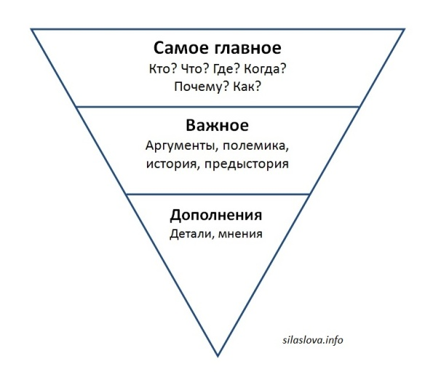

или
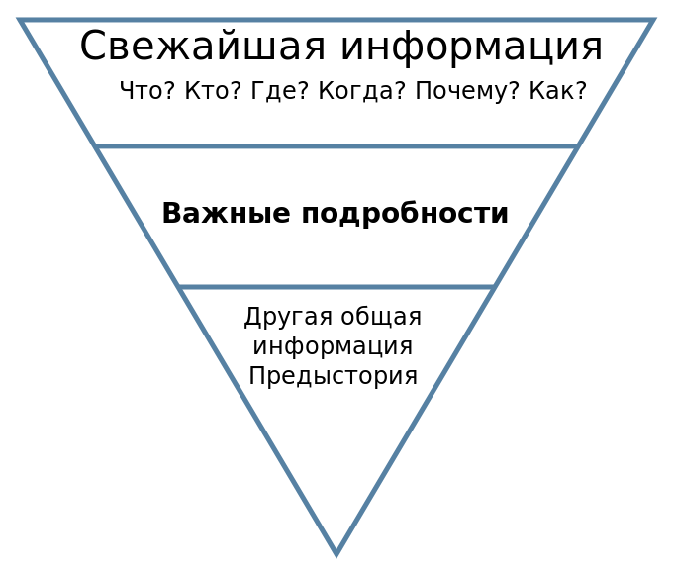

7. В тексте сведите к минимуму количество слов - штампов, канцеляризмов и слов-паразитов (например: должен быть, может быть, также, таким образом, однако, того, что, того/к тому же, кстати, в частности/например/так и т.д.)

8. В лиде обязательно указывайте название муниципалитета:
(НЕТ: «В молодежном центре «Юность».
ДА: «В молодежном центре «Юность» Сусанинского (муниципального) района»/ «В молодежном центре «Юность» Пыщугского (муниципального) района»).

9. Текст может сопровождаться мнением участника/участников мероприятия.

Пример написания новостной информации на сайте «Молодежная политика Костромской области»:

Бойцам студенческих трудовых отрядов

пожелали отличного трудового сезона!

16 февраля 2017 года в преддверии Дня Российских студенческих отрядов на территории ООО «Тепличный комбинат «Высоковский» состоялась встреча студенческих трудовых отрядов Костромской области.
С приветственным словом к участникам движения стройотрядов обратилась Нина Лихачева, председатель комитета по делам молодежи Костромской области: «Благодаря участию в трудовом движении большинство студентов смогло найти достойную работу. Студенческие трудовые отряды – это возможность получить колоссальный опыт, который пригодится в будущей профессии, а также встретить новых друзей. Желаю вам удачи и успехов!»
С праздником ребят поздравила Ирина Щербакова, председатель правления Костромского регионального отделения Молодежной общероссийской общественной организации «Российские студенческие отряды». В своем выступлении она подчеркнула значимость трудового движения в развитии экономики Костромского края.
В рамках встречи о своем опыте работы на объектах регионального и федерального масштаба рассказали студенты Костромской государственной сельскохозяйственной академии, члены МООО «Российские студенческие отряды».
Запоминающейся для участников встречи стала экскурсия по теплицам комбината «Высоковский». Бойцам продемонстрировали процесс выращивания сельскохозяйственных культур.
В ходе экскурсии стройотрядовцы встретились с депутатом Государственной Думы Федерального Собрания РФ Алексеем Ситниковым, который сам являлся бойцом студенческого отряда сельскохозяйственной академии им. Тимирязева. Алексей Владимирович подчеркнул: «Стройотряды - это направление деятельности, в работе которого формируется ответственность, умение работать в команде, желание добиваться высоких целей».
Завершением мероприятия стало награждение благодарственными письмами бойцов за вклад в развитие студенческих отрядов Костромской области.
Организаторы: комитет по делам молодежи Костромской области, ОГБУ «Молодежный центр «Кострома».
http://kdm44.ru/news/19498.html

При написании методических рекомендаций использованы материалы из открытых источников. Примеры сайтов:
- http://www.kadrof.ru/st_writing_news.shtml
- https://shard-copywriting.ru/copywriting-basics/news
- http://lisel85.ru/copywhiting/kak_pisat_novosti_dlya_saita
- https://aptxt.com/chto-takoe-printsip-perevyornutoj-piramidy.html
- https://shard-copywriting.ru/copywriting-basics/glavnyiy-printsip-kopiraytinga-perevernutaya-piramid
- https://infomarketing.su/kopirajting/perevernutaya-piramida/

